## 产品质量管理简介

为确保我公司的产品符合有关国家技术标准，建立了比较健全的质量保证体系。

1、健全了质量检验管理机构

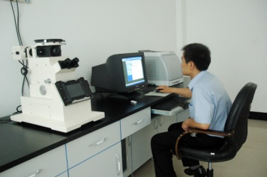 建立质管部，由工程师、专业技术人员和专职质检人员组成，负责产品的质量管理、检验及信息反馈工作。

在生产过程中，对各类零件、部件、各工序之间，实行工人自检、互检及专职人员检验的质量管理制度，同时对操作者的产品成品率、返修率、废品率进行严格考核，并与经济利益挂钩，从而有效保证各零部件的质量。

2、建立了理化实验室、整机试验台

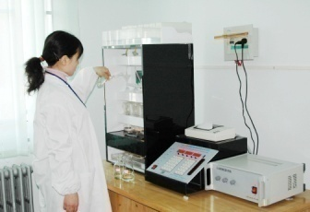2.1物理实验室

配备了金相分析议、X射线无损探伤、金相显微镜、硬度测试仪等设备，并配备相关的专业人员，为保证热处理、焊接、原材料、外协零部件的质量提供保证。

2.2化学实验室

配备WPJ-IP型数显分光度计、TG328A型分析天平（精度达到万分之一）、CS-TL

4B碳硫联合测定仪，配备专业人员，对原材料、外协件进行化学分析，保证材料质量。

2.3计量室

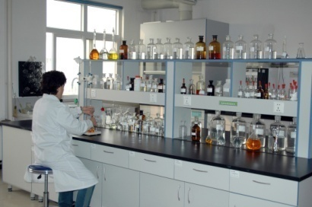配备专业人员，并配置各种计量器具150余件、套，为产品在加工过程中提供必要的测量器具。特别对于减速机的齿轮等重要部件，配置有变摆检查仪、齿轮工法线千分尺等仪器及器具，使重要的零部件质量得到保证。

随着科技的不断发展，我公司质量保证体系将会更加完善 。